化德县委编办开展《内蒙古自治区就业公共服务机构编制标准（试行）》（征求意见稿）专题研讨

为进一步提高机构编制管理的科学性、规范性和标准化水平，化德县委编办高度重视《内蒙古自治区就业公共服务机构编制标准（试行）》（征求意见稿）的研究工作，精心组织，深入研讨，结合实际提出建设性意见，为上级决策提供有力参考。

收到《内蒙古自治区就业公共服务机构编制标准（试行）》（征求意见稿）后，化德县委编办高度重视，精心组织研究，将此项工作列为重要议事日程。6月10日，组织全办人员对征求意见稿中包含的五章十七条内容进行了全面、深入、细致的研读。通过查阅资料、案例分析、内部讨论等方式，对每一条款的科学性、合理性、可操作性进行了认真研判，深入剖析条款在实际执行中可能遇到的问题和困难。同时，结合本地就业公共服务机构的实际情况，包括机构设置、职能履行、人员编制现状等，提出针对性的修改建议。经过充分的研究和讨论，最终形成了两条涉及表述规范的相关意见及时、准确地报送上级部门。

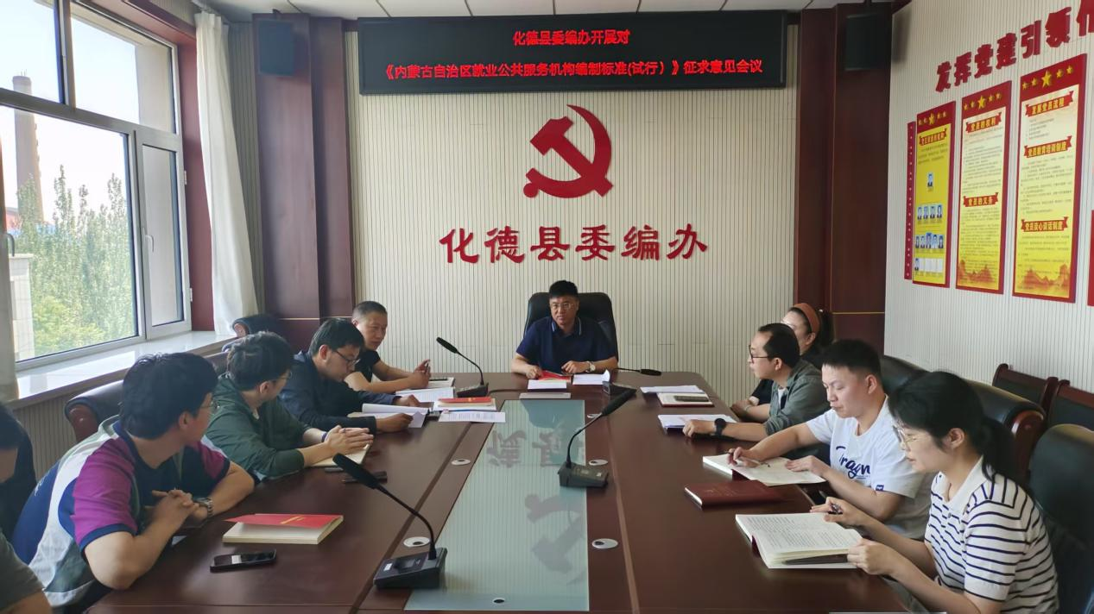

下一步，化德县委编办将持续关注《内蒙古自治区就业公共服务机构编制标准（试行）》的修订进展，积极配合上级部门做好相关工作，不断提升机构编制管理服务水平，为本地公共服务事业的高质量发展提供坚实的体制机制保障。（撰稿：罗雪源 审核：崔学富）